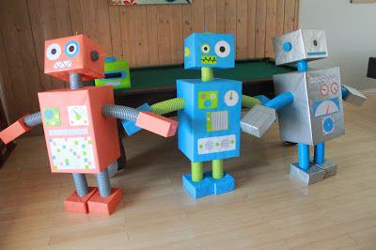**ΡΟΜΠΟΤ**

**Αυτόματες μηχανές που ελέγχονται από ηλεκτρονικούς υπολογιστές !**

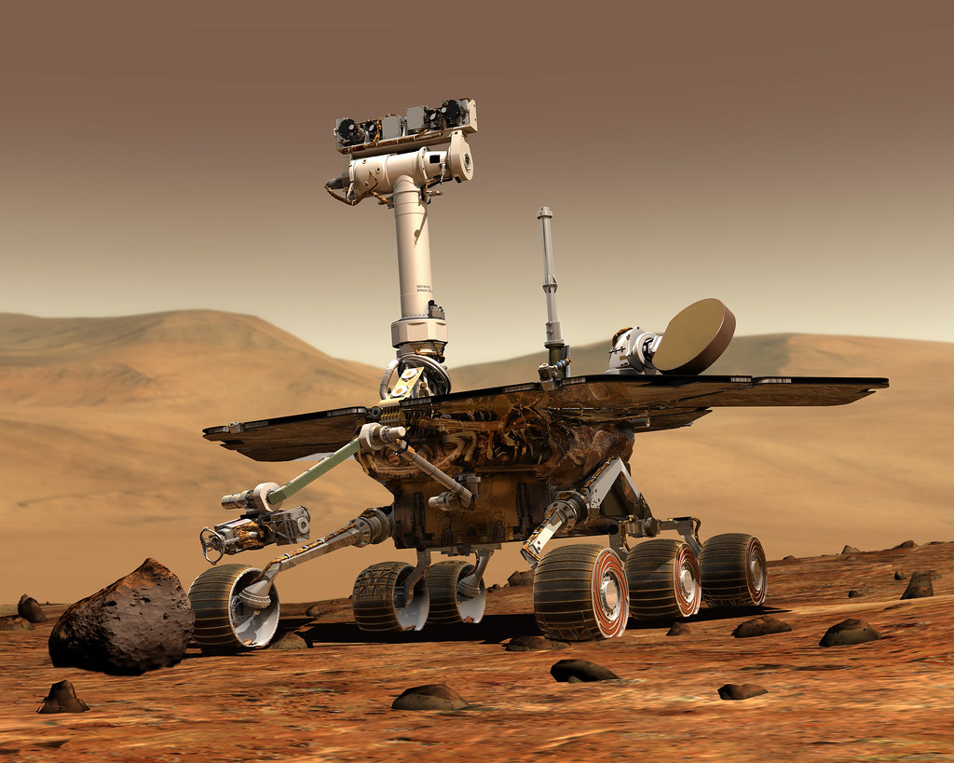**…στο διάστημα !**

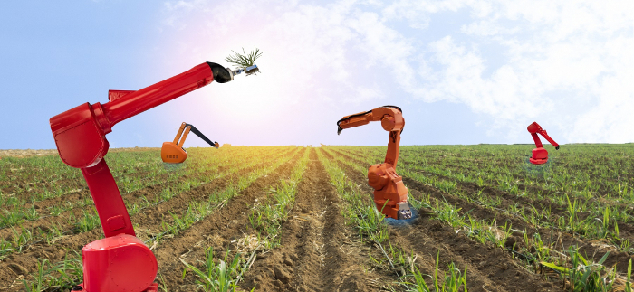 **… στο χωράφι**

|  |
| --- |
|  |

**…στη βιομηχανία**

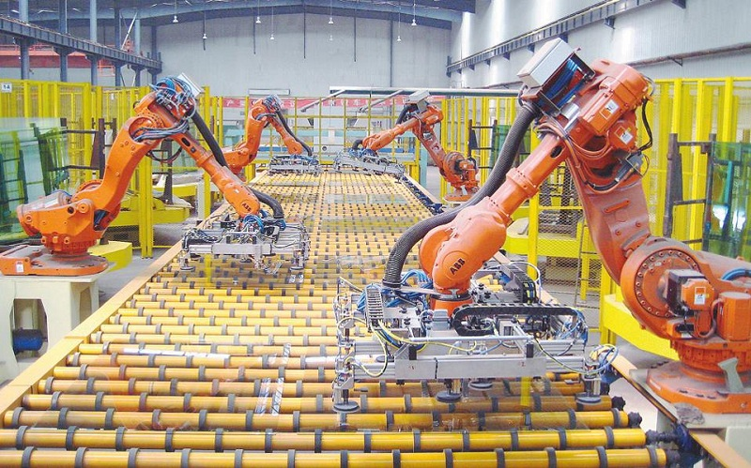

**…στην ιατρική**

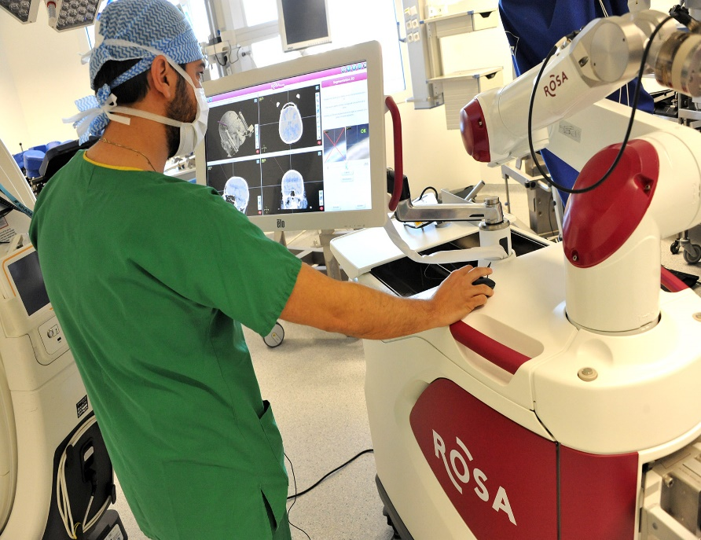

…στη ζωή…

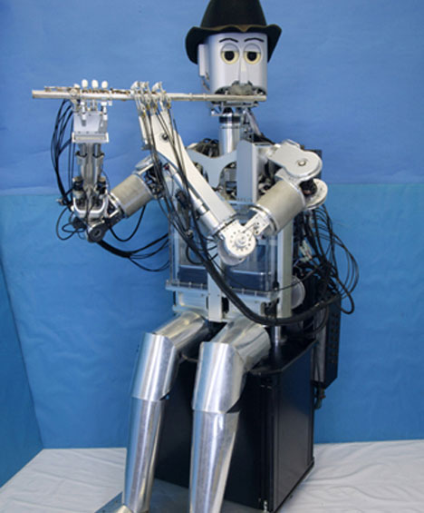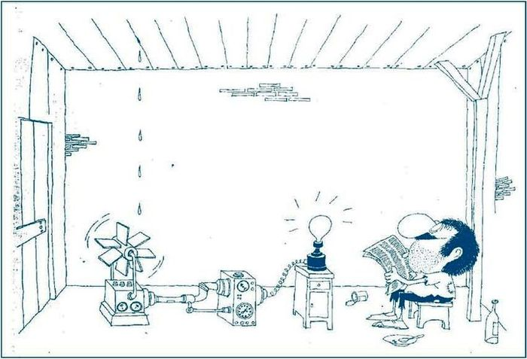

Σκεφτείτε μια μηχανή ρομπότ που θα θέλατε να είχατε . Τι θα θέλατε να κάνει για σας ;

Μπορείτε να τη ζωγραφίσετε και να της δώσετε ένα όνομα;